INDICAÇÃO Nº3442/2015

Sugere ao Poder Executivo Municipal restaurar a pavimentação com afundamento e realizar operação tapa buraco, na Rua Ari Barroso, próximo ao número 370, no bairro Jardim dos Cedros.

INDICA ao Senhor Prefeito Municipal, na forma regimental, determinar ao setor competente que tome providências no sentido de executar a restauração e a pavimentação com afundamento e realizar operação tapa buraco, na Rua Ari Barroso, próximo ao número 370, no bairro Jardim dos Cedros.

Justificativa:

A via acima mencionada encontra-se com a camada asfáltica danificada necessitando fazer a recuperação da mesma.
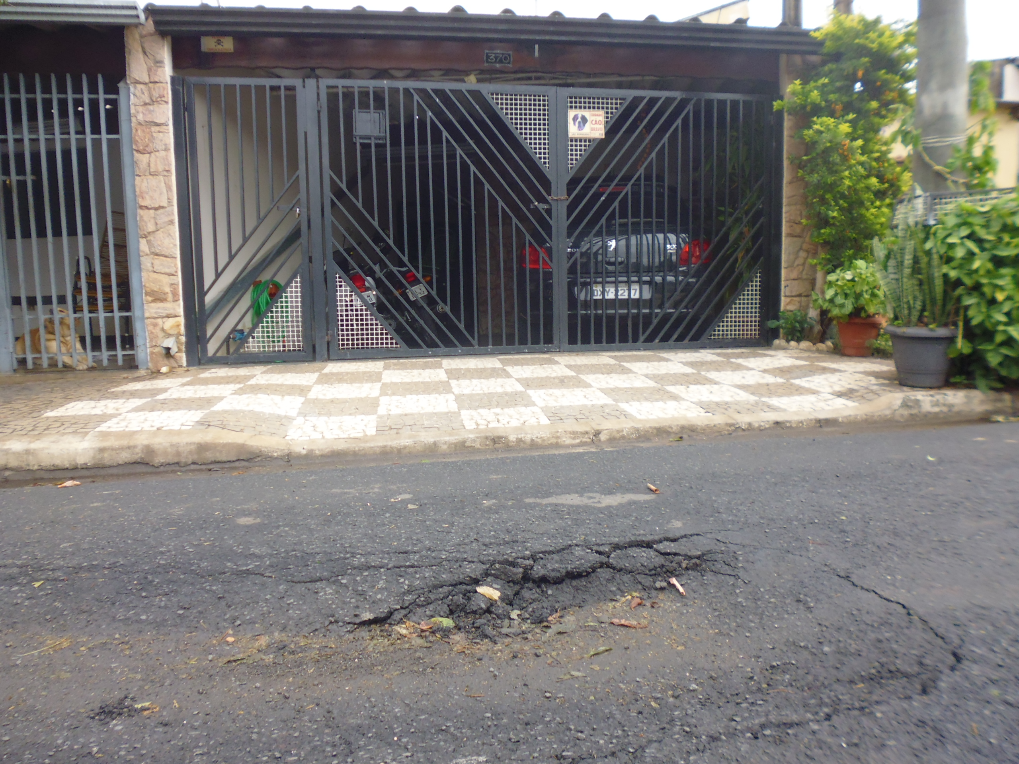

Plenário “Dr. Tancredo Neves”, em 11 de setembro de 2015.

ADEMIR DA SILVA

-Vereador-

